Proyecto: arte y lúdica | sede: Darío Londoño Cardona
Grupo: Brújula ebera | Fecha:
Periodo: 3 | Nombre :
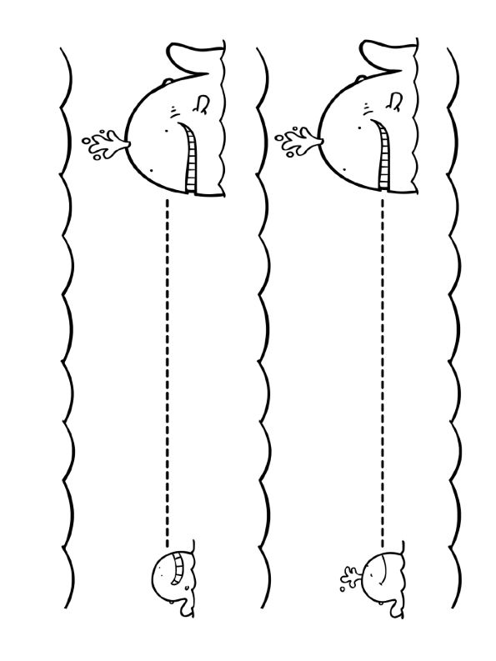

Cuáles de las siguientes tipos de líneas hay en la imagen y encierre con circulo la respuesta correcta
a): hay líneas onduladas y puntos
b): son líneas retas y abierta
c): son líneas cursivas
d): ninguna de las anteriores

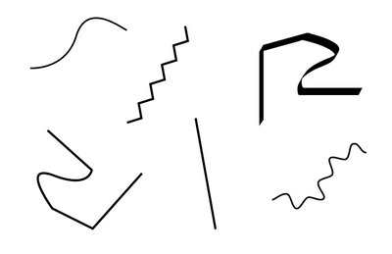
Cuantos tipos de líneas hay en la imagen:
a): 3
b): 4
c):1
d):5

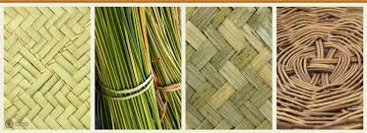
De acuerdo a la imagen este tipo de tejido es:
a): tejido en chaquira
b): tejido en paruma
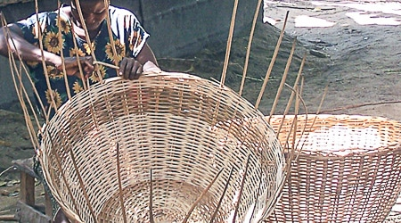
c) tejido de cestería
d): ninguna de las anteriores

